Отчет о посещении «Вахты памяти»
С целью воспитания чувства благодарности к тем, кто защищал Родину, воспитания чувства уважения к героическому прошлому страны;
закрепления понятий: вечный огонь, ветераны, солдатский треугольник, походная кухня, вахта памяти и т. д. 19 апреля 2018 г. воспитанники МБДОУ д/с № 63 совместно с педагогами и родителями приняли участия в торжественном мероприятии «Вахта памяти».

Перед поездкой в парк воспитатель Хонина Э.И. показывает «солдатский треугольник» и читает детям письмо от ветеранов в котором они приглашают детей в парк, вспомнить тех, кто не вернулся с войны.
Воспитатель говорит, что вспоминать надо всех людей, отстоявших мир на земле, победивших в той страшной войне: «Вот уже 73 года над нашими головами мирное небо. Мы никогда не забывали и не забудем то, какой ценой завоевана эта Победа. Многовековая история Дагестана знает немало тяжелых испытаний. Но наш народ честно и мужественно прошел все, что выпало на его долю. Великая Отечественная война стала одной из горьких страниц нашей истории. На ее фронтах сражалось 180 тыс. дагестанцев, половина их которых не вернулись домой»
- Давайте возьмём цветы и подарим их ветеранам, расскажем им стихи о победе, о ветеранах. Им будет приятно видеть, что их не забыли, и они не зря воевали.

Дети и родители проходят в автобус.
И вот мы в парке!
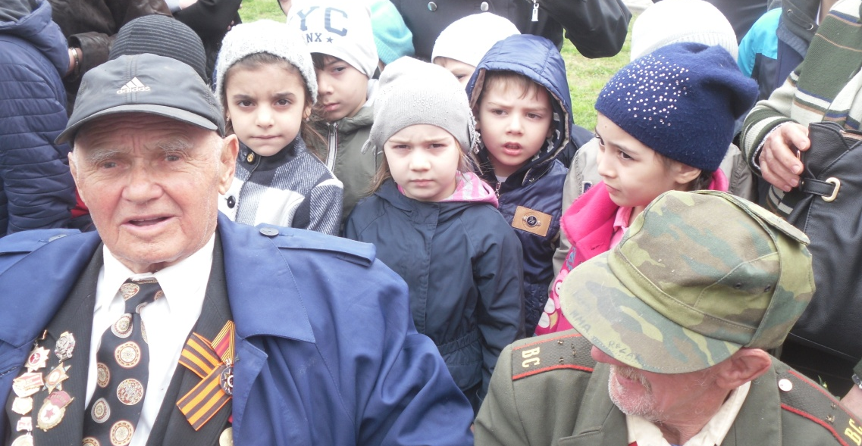

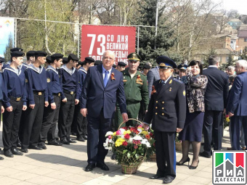
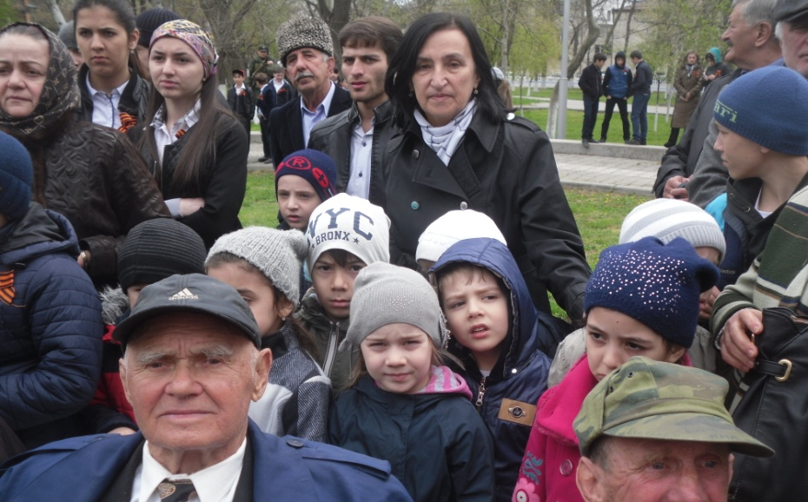
Дети слушают речи волонтеров, поздравляющих ветеранов с Победой и, рассказывающих о своей работе по поиску пропавших без вести солдат.
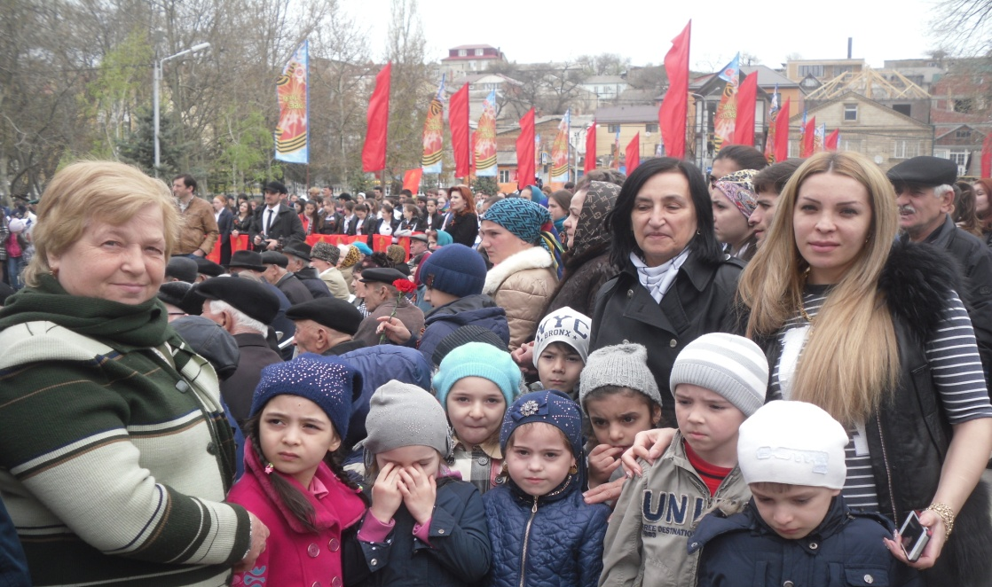

Камила Гасанова рассказала стихотворение:

Боевые ордена

Зори блещут в орденских лучах,
Солнышками светятся Медали.
Нет, нельзя,
чтоб в письменных столах
Свет Победы на год запирали.

Не для личной славы вам страна
Выдала награды, не жалея:
Доставайте чаше ордена,
Мир от них становится светлее! (Л. Сорокин)

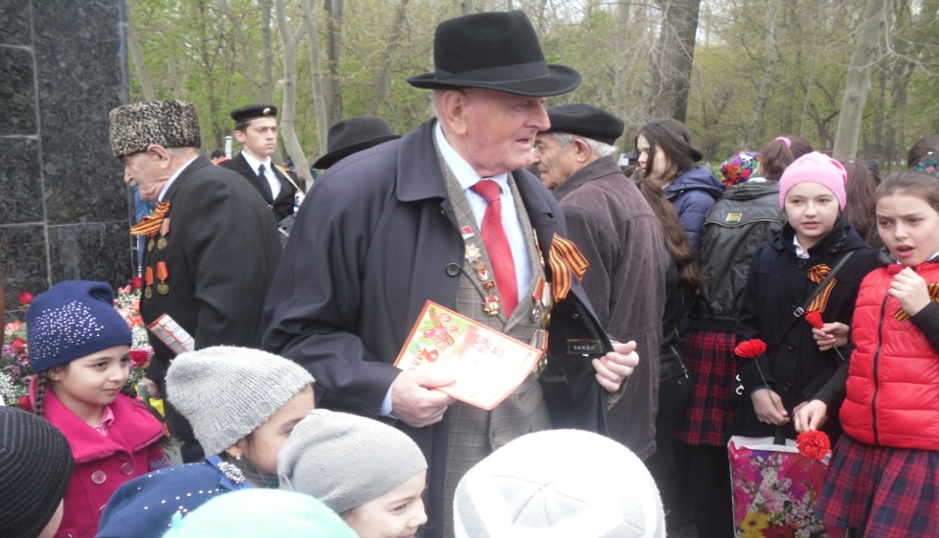

Дети с удовольствием слушали рассказы ветеранов о войне.

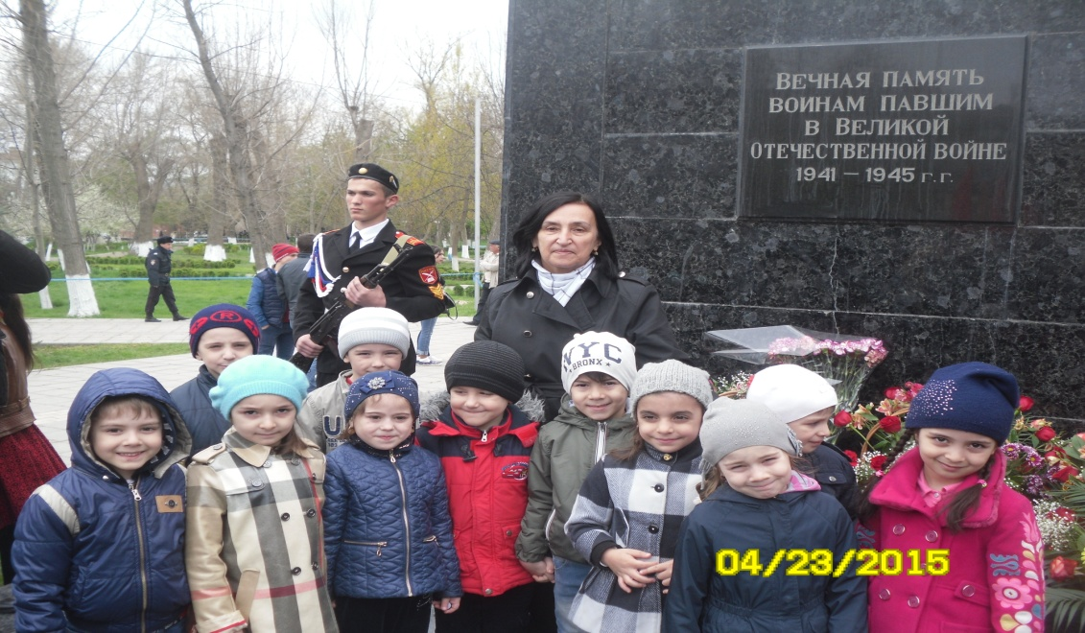

Затем дети познакомились с походной кухней (полевая кухня)

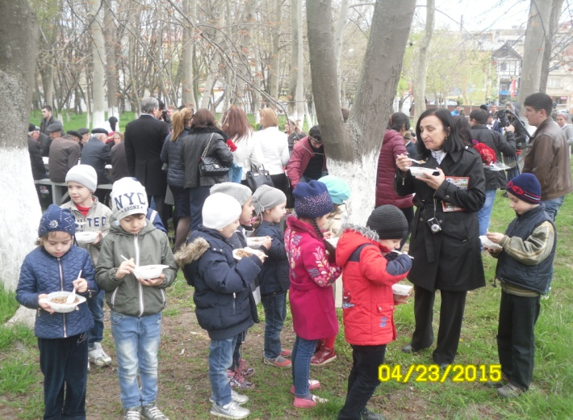
и даже отведали солдатской каши!

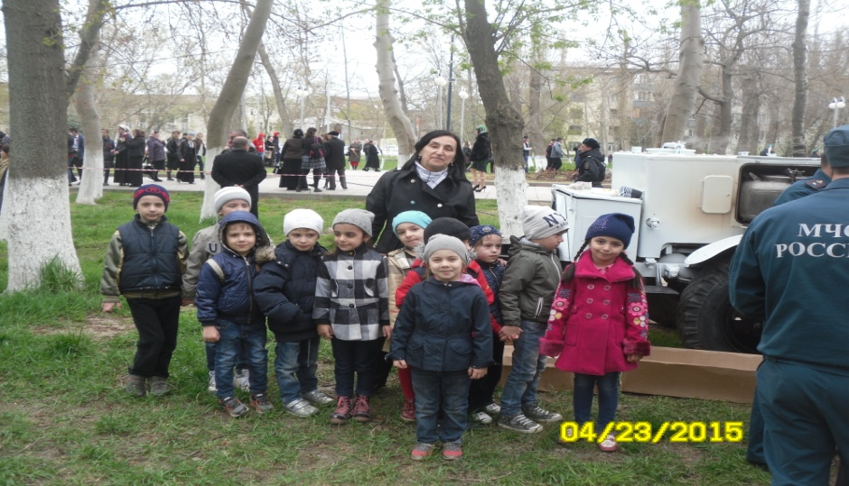

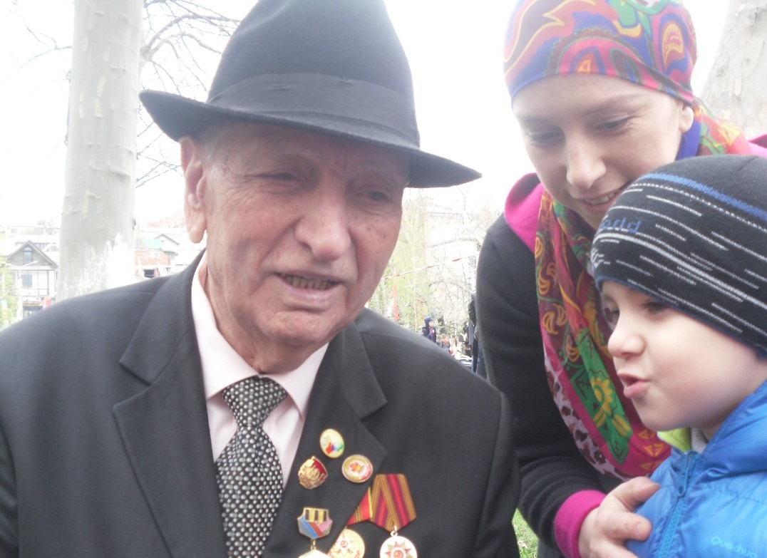

Сытые и счастливые дети возвращались в детский сад.

